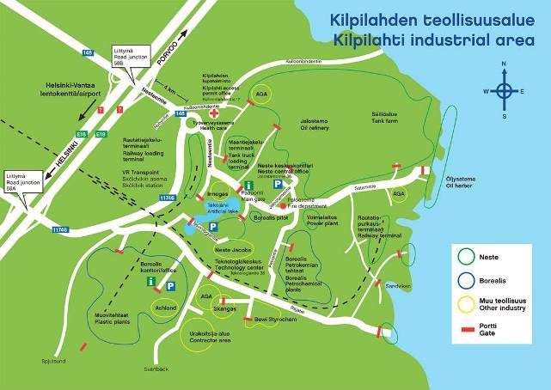

Ajo-ohje Borealis Polymers Oy:n BC*-Pilot katalyyttipilotille Porvooseen
Kätevimmin Porvoon Borealiksen BC*-Pilotille pääsee autolla tai taksilla. Borealis sijaitsee Kilpilahden teollisuusalueella Porvoossa. Borealis Porvoon BC*-Pilotin katuosoite on Teknologiantie 95-18, 06850 Kulloo.
- Helsingistä tai Helsinki-Vantaan lentoasemalta on noin 40 minuutin matka Borealikseen. Kilpilahden teollisuusalue sijaitsee noin 40 km Helsingistä itään ja noin 15 km Porvoosta lounaaseen.
- Helsinki-Vantaan lentoasemalta lähdettäessä seuraa opasteita “Kehä III itään” sekä “Porvoo, Kouvola, Kotka”. Kehä III on tie numero E18 ja myös 50. Käänny tielle E18 Porvoonväylä.
- Tiellä E18 seuraa opasteita “Porvoo, Kouvola, Kotka”. Aja moottoritietä E18 noin 18 km.
- Poistu tieltä E18 liittymästä 58A tielle 11746 suuntaan ”Kilpilahti, Sköldvik”.
- HUOM! Älä seuraa Borealis-kylttejä, koska tällöin päätyy Borealiksen muovitehtaille.
- Aja 4 km ja käänny vastaantulevan kiertoliittymän ensimmäisestä risteyksestä oikealle Neste-opasteen mukaan Nesteentielle.
- Jatka noin tietä suoraan Nesteen pääportille. Keskimmäiseltä kaistalta pääsee suoraan ilman, että täytyy vaihtaa kaistaa.
- Nesteen pääportin jälkeen käänny heti oikealle suntaan Grace catalyst ja BC*-pilot.
- Mäen ylityksen jälkeen aja suoraan alas parkkipaikalle, johon henkilöautot jätetään. Raskasliikenne voi ajaa suoraan vihreälle portille, joka näkyy parkkipaikalle tultaessa.
- Vierailijoille varattuja pysäköintipaikkoja ei ole erikseen vaan auton voi joko jättää parkkipaikalle tai ajaa oikeaan laitaan, jossa hiekkatie vie Pilotin henkilöportille. Auton voi jättää oven edustalla olevaan levennykseen.

- Porvoon suunnasta saavuttaessa:
- Poistu tieltä E18 liittymästä 58B tielle 148 suuntaan “Kilpilahti, Sköldvik”.
- Aja 2,2 km ja jatka kiertoliittymästä suoraan suuntaan Neste. Älä seuraa Borealis-kylttejä, koska tällöin päätyy Borealiksen muovitehtaille.
- Jatka noin tietä suoraan Nesteen pää-portille. Keskimmäiseltä kaistalta pääsee suoraan ilman, että täytyy vaihtaa kaistaa.
- Nesteen pääportin jälkeen käänny heti oikealle suntaan Grace catalyst ja BC*-pilot.
- Mäen ylityksen jälkeen aja suoraan alas parkkipaikalle, johon henkilöautot jätetään. Raskasliikenne voi ajaa suoraan vihreälle portille, joka näkyy parkkipaikalle tultaessa.
- Vierailijoille varattuja pysäköintipaikkoja ei ole erikseen vaan auton voi joko jättää parkkipaikalle tai ajaa oikeaan laitaan, jossa hiekkatie vie Pilotin henkilöportille. Auton voi jättää oven edustalla olevaan levennykseen.

